Mali plavalci na veliki pustolovščini
Vsako leto se v Vrtcu Kočevje otroci veselijo posebne dogodivščine – plavalnega tečaja v Ribnici! Kar 120 radovednih in nasmejanih malčkov se vsak dan vkrca na vlak in se odpravi na pravo vodno avanturo.
Že sama vožnja z vlakom je zanje posebno doživetje – skozi okna opazujejo naravo, se zabavajo in si imajo veliko povedati . Ko prispejo na bazen, se začne prava zabava! Pod budnim očesom izkušenih vzgojiteljev in vzgojiteljic se igrajo v vodi, se učijo prvih zamahov in premagujejo strah pred globino.
Živa žav , veselje in smeh odmeva po celem bazenu. V vrtec se vračajo utrujeni vendar polni vtisov in novih izkušenj.

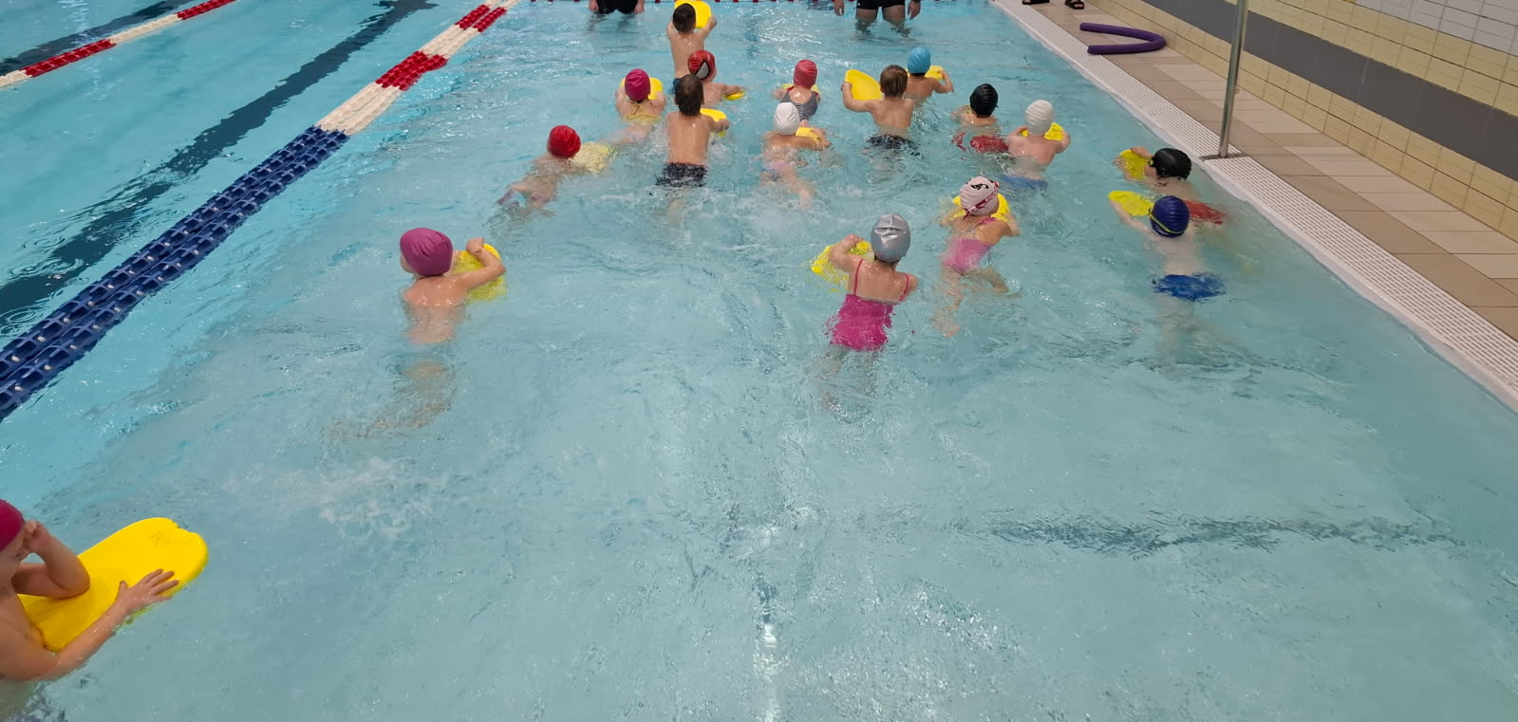

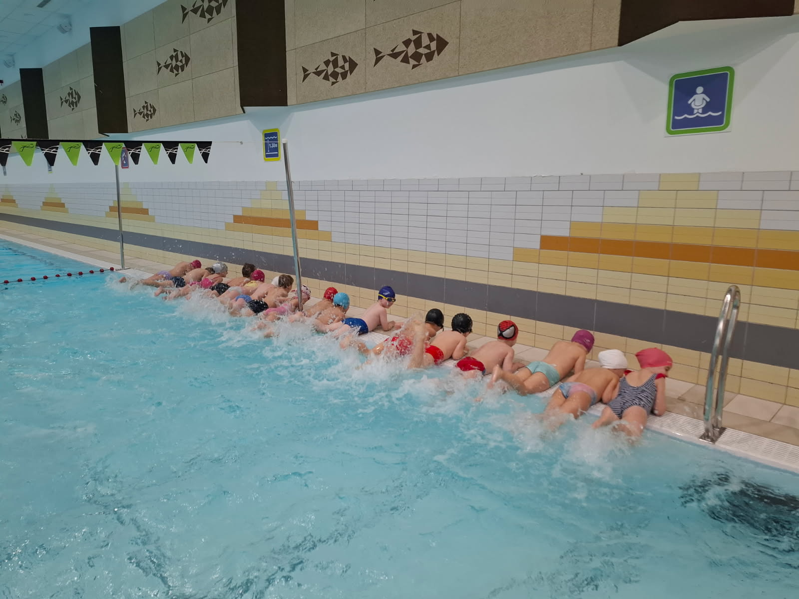
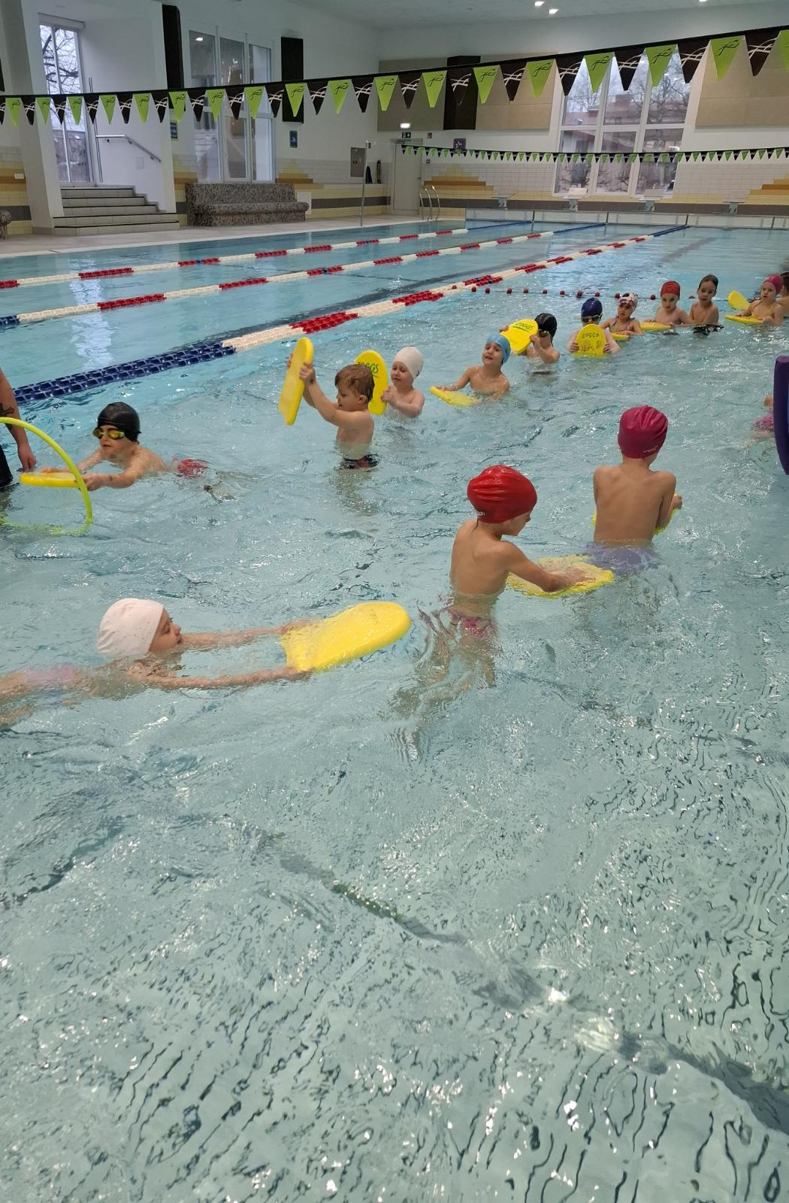

Za Vrtec Kočevje, ravnateljica Irena Robič

